Reprodutibilidade do ângulo Q e pico de adução do joelho: possíveis parâmetros de diferenciação para síndrome da dor femoropatelar?

Ana Valéria Gonçalves (PIBIC/CNPq/Unioeste), Danilo de Oliveira Silva, Ronaldo Valdir Briani, Fábio Micolis de Azevedo, Fernando Amâncio Aragão(Orientador), e-mail: fernando.aragao@unioeste.br

Universidade Estadual do Oeste do Paraná/Centro de Ciências Biológicas e da Saúde/Cascavel, PR

Grande área e área: Ciências da Saúde – Fisioterapia e Terapia Ocupacional.

Palavras-chave: Curva ROC, Reprodutibilidade dos resultados, Diagnóstico.

Resumo

Avaliar a reprodutibilidade e a capacidade de diferenciação do ângulo Q estático e do pico de adução do joelho no gesto de subida de escada em sujeitos com e sem SDFP. 25 mulheres clinicamente saudáveis e 29 com SDFP foram avaliadas e submetidas a mensuração clínica do ângulo Q por dois avaliadores e a análise cinemática do pico de adução do joelho por um sistema tridimensional durante subida de escadas. Foram operacionalizadas curvas ROC para identificar a capacidade de diferenciação dessas variáveis bem com análise de reprodutibilidade. O ângulo Q estático mostrou ser inferior com relação à acurácia diagnóstica e reprodutibilidade comparada ao pico de adução do joelho durante subida de escadas que teve moderada a alta reprodutibilidade e acurácia diagnóstica moderada. A variável cinemática avaliada durante atividade dinâmica foi capaz de diferenciar sujeitos com SDFP o que não foi possível com a medida estática. Com os resultados encontrados recomenda-se a substituição da medida estática do ângulo Q pela variável dinâmica pico de adução do joelho no gesto de subida de escadas, quando o objetivo for utilizar essa medida como ferramenta diagnóstica para sujeitos com SDFP.

Introdução

A Síndrome da dor femoropatelar (SDFP) é caracterizada por dor anterior, peripatelar ou retropatelar de início insidioso. Atinge cerca de 13% das mulheres com idade entre 18 e 35 anos e é uma das principais desordens que acometem o joelho (Cook et al., 2012; Roush & Bay, 2012). Apesar da alta incidência, ainda não está definido o conjunto de procedimentos para diagnóstico desta disfunção, pois não há consenso sobre seus fatores etiológicos (Nunes et al., 2013). Acredita-se seja de origem multifatorial, compreendendo alterações estáticas e/ou dinâmicas (Cook et al., 2012).
Uma das alterações estáticas, frequentemente citadas em estudos que abordam a SDFP, é a medida clínica do ângulo Q, apesar de não haver concordância sobre a acurácia dessa ferramenta (Herrington, 2013; Smith et al., 2008; Alibert et al., 2012). Ainda, os sintomas da SDFP se acentuam em situações de apoio unilateral, como subida e descida de escadas, tornando-se importante avaliar esse parâmetro em condições dinâmicas (Herrington, 2013; Alibert et al., 2012; Willson & Davis, 2008).
Com isso, o objetivo desse estudo é avaliar a reprodutibilidade e a capacidade de diferenciação do ângulo Q estático e do pico de adução do joelho no gesto de subida de escada em sujeitos com e sem SDFP.

Materiais e Métodos

Vinte e cinco mulheres assintomáticas e vinte e nove com SDFP foram avaliadas e submetidas à mensuração clínica do ângulo Q por dois avaliadores. Posteriormente, as voluntárias foram instruídas a realizar subidas em uma escada de sete degraus instrumentada (câmeras e plataforma de força) (Figura 1) para que a análise cinemática do pico de adução de joelho fosse realizada um sistema tridimensional de análise do movimento, sendo esse teste repetido em um período máximo de uma semana e mínimo de 48 horas, possibilitando dessa forma a análise de reprodutibilidade dos resultados. Todos os participantes foram informados sobre os procedimentos realizados e assinaram o termo de consentimento de acordo com as normas do comitê de ética em pesquisa da Universidade Estadual do Oeste do Paraná.
Foram operacionalizadas curvas ROC para identificar a capacidade de diferenciação dessas variáveis bem com análise de reprodutibilidade.

Resultados e Discussão

A preocupação exposta na revisão sistemática de Smith et al. (2008) acerca dos resultados divergentes encontrados na reprodutibilidade interavaliadores do ângulo Q se confirmou nesse estudo, onde o teste clínico estático do ângulo teve pouca (ICC 0,25) e pobre reprodutibilidade (ICC 0,41) para o grupo controle (GC) e grupo SDFP (GSDFP), respectivamente. Com valores baixos de ICC, este não se apresenta como uma ferramenta confiável para utilizar na seleção de sujeitos com SDFP. No entanto, o seu correspondente dinâmico, o pico de adução do joelho aferido por um sistema de cinemetria em 3D, surge como uma ferramenta com reprodutibilidade de reprodutibilidade alta (ICC 0,86) e moderada (ICC 0,66) para os GC e GSDFP, respectivamente (Tabela 1). Em um estudo recente de Nakagawa et al. (2013), tal variável mostrou-se estar relacionada com a dor relatada por sujeitos com SDFP, quando foi inserida em um modelo de regressão múltipla junto com mais duas variáveis cinemáticas, foi capaz de predizer 63% da dor.
Além disso, em relação a diferenciação dos grupos, o grau do pico de adução de joelho foi diferente entre os grupos nos dois dias de teste (Dia 1 p = 0,032 e Dia 2 p = 0,001) o que não ocorreu com o teste clínico estático.

Tabela 1 – Valores de ICC para as duas variáveis cinemáticas.
 | Grupo Controle |  |  | Grupo SDFP
Variáveis | ICC (IC 95%) | F-ANOVA (p-valor) |  | ICC; (IC 95%) | F-ANOVA (p-valor)
Pico adução joelho | 0,86 (0,68; 0,94) | 0,01 (0,99) |  | 0,66 (0,19; 0,86) | 0,53 (0,47)
Ângulo estático Interavaliadores | 0,25 (-0,81; 0,50) | 5,79 (0,02*) |  | 0,41 (-0,22; 0,71) | 0,55 (0,46)
1- Na tabela estão presentes os coeficientes de correlação intraclasse (ICC) das variáveis com Intervalo de Confiança estabelecido em 95% (IC 95%). Os valores de F da ANOVA bem como o valor de p para essa análise, o * representa a diferença estatística encontrada.

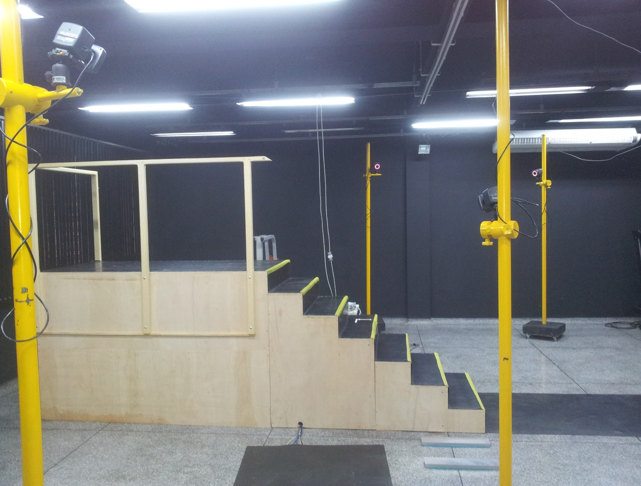
Figura 1 – Setup experimental.

Conclusões

A variável cinemática avaliada durante atividade dinâmica foi capaz de diferenciar sujeitos com SDFP o que não foi possível com a medida estática. Com os resultados encontrados recomenda-se a substituição da medida estática do ângulo Q pela variável dinâmica pico de adução do joelho no gesto de subida de escadas, quando o objetivo for utilizar essa medida critério de seleção para sujeitos com SDFP.

Agradecimentos

Ao Conselho Nacional de Desenvolvimento Científico e Tecnológico (CNPq) pela bolsa de iniciação científica concedida para o desenvolvimento dessa pesquisa.

Referências

Aliberti, S., Costa, M.S.X.C., João, S.M.A., Pássaro, A.D.C., Arnone, A.C., Sacco, I. (2012). Clinical rearfoot and knee static alignment measurements are not associated with patellofemoral pain syndrome. Fisioterapia e Pesquisa 19, 45–51.

Cook, C., Mabry, L., Reiman, M.P., Hegedus, E.J. (2012) Best tests/clinical findings for screening and diagnosis of patellofemoral pain syndrome: a systematic review. Physiotherapy. The Chartered Society of Physiotherapy 98, 93–100.

Herrington, L. (2013) Does the change in Q angle magnitude in unilateral stance differ when comparing asymptomatic individuals to those with patellofemoral pain? Physical Therapy in Sport 14, 94–97.

Nakagawa, T.H., Serrão, F.V., Maciel, C.D., Powers, C.M. (2013) Hip and knee kinematics are associated with pain and self-reported functional status in males and females with patellofemoral pain. International Journal of Sports Medicine 34, 997–1002.

Nunes, G.S., Stapait, E.L., Kirsten, M.H., Noronha, M., Santos, G.M. (2013) Clinical test for diagnosis of patellofemoral pain syndrome: Systematic review with meta-analysis. Physical Therapy in Sport 14, 54–59.

Roush. J.R., Bay, R.C. Prevalence of anterior knee pain in 18-35 year-old females. (2012) International Journal of Sports Physical Therapy 7, 396–401.

Smith, T.O., Hunt, N.J., Donell, S.T. (2008). The reliability and validity of the Q-angle: a systematic review. Knee Surgery Sports Traumatology Arthroscopy 16, 1068–1079.

Willson, J.D., Davis, I.S. Lower extremity mechanics of females with and without patellofemoral pain across activities with progressively greater task demands. (2008) Clinical Biomechanics 23, 203–211.

